

**HD18BL**

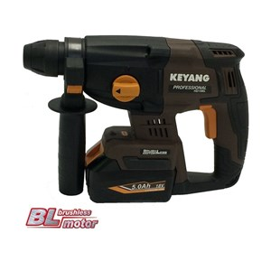

**Kenmerken HD18BL - Accu combihamer 18V - BODY**

- Highly Efficient Brushless Motor (BLDC)  
- Koolborstelloos  
- Overbelastingsbeveiliging  
- Laag in gewicht  
- LED verlichting  
- Accu indicator

Voltage - 18 V  
Opname - SDS+  
Slagkracht - 2.0 Joule  
Onbelast toerental - 0-1200 Rpm  
Slagfrequentie - 0-4400 / min

Max. capaciteit beton - 20 mm  
Max. capaciteit staal - 13 mm  
Max. capaciteit hout - 22 mm

**Leveringsomvang**

1x stalen diepteaanslag  
1x tube vet 50gr.